
课 程 实 验 报 告
课程名称： 汇编语言程序设计实验
实验名称： 实验二 程序执行时间与代码长度优化
实验时间： 2018-4-9，14：00-17：30 实验地点： 南一楼804室92号实验台
指导教师： 李海波

专业班级： 计算机校际交流 1601班
学 号： U201610504 姓 名： 刘逸帆
同组学生： 无 报告日期： 2018年 4 月 9日
原创性声明
本人郑重声明：本报告的内容由本人独立完成，有关观点、方法、数据和文献等的引用已经在文中指出。除文中已经注明引用的内容外，本报告不包含任何其他个人或集体已经公开发表的作品或成果，不存在剽窃、抄袭行为。
特此声明！
学生签名：
日期：2018.4.9
成绩评定
实验完成质量得分（70分）（实验步骤清晰详细深入，实验记录真实完整等） | 报告撰写质量得分（30分）（报告规范、完整、通顺、详实等） | 总成绩（100分）
指导教师签字：
日期：

目录

1 实验目的与要求 1
2 实验内容 1
3 实验过程 2
3.1 任务1 2
3.1.1 源程序 2
3.1.2 实验步骤 9
3.1.3 实验记录与分析 11
3.2 任务2 12
3.2.1 源程序 12
3.2.2 实验步骤 19
3.2.3 实验记录与分析 20
4 总结与体会 23
参考文献 26

实验目的与要求
- 了解程序计时的方法以及运行环境对程序执行情况的影响。
- 熟悉汇编语言指令的特点，掌握代码优化的基本方法。

实验内容
任务1. 观察多重循环对CPU计算能力消耗的影响
应用场景介绍：以实验一任务四的背景为基础，只要顾客买走了网店中的一件商品，老板就需要重新获得全部商品的平均利润率。现假设在双十一零点时，SHOP1网店中的“Bag”商品共有m件，有m个顾客几乎同时下单购买了该商品。请模拟后台处理上述信息的过程并观察执行的时间。
上述场景的后台处理过程，可以理解为在同一台电脑上有m个请求一起排队使用实验一任务四的程序。为了观察从第1个顾客开始进入购买至第m个顾客购买完毕之间到底花费了多少时间，我们让实验一任务四的功能三调整后的代码重复执行m次，通过计算这m次循环执行前和执行后的时间差，来感受其影响。功能三之外的其他功能不纳入到这m次循环体内（但可以保留不变）。
调整后的功能三的描述：
（1）在SHOP1中找到“Bag”商品，判断已售数量是否大于等于进货总数，若是，则回到功能一（1），否则将已售数量加1。
（2）刷新全部商品的平均利润率。首先计算SHOP1中第一个商品的利润率PR1，然后在SHOP2网店中寻找到该商品，也计算其利润率PR2。最后求出该商品的平均利润率APR=(PR1+PR2)/2，并保存到SHOP1的利润率字段中。重复上述步骤，依次将每个商品的平均利润率计算出来。
请按照上述设想修改实验一任务四的程序，并将m和n值尽量取大（比如大于1000，具体数值依据实验效果来改变，逐步增加到比较明显的程度，比如秒级的时间间隔），以得到较明显的效果。
提示:
（1）在进入调整后的功能三之前增加m次循环的初始化工作，在调整后的功能三结束之后增加m次循环的条件判断和转移语句。
（2）学校汇编教学网站的软件下载中提供了显示当前时间“秒和百分秒”的子程序。若在m次循环前调用一下该子程序，m次循环执行完之后再调用一下该子程序，就能在屏幕上观察并感受到执行循环前后的时间差（时间差值需要自行手工计算，当然，你也可以选用网站上另一个计时程序，它是可以帮你计算好差值的）。注意，由于虚拟机环境下CPU会被分时调度，故该时间差值会因计算机运行环境与状态的不同而不同。

任务2. 对任务1中的汇编源程序进行优化
优化工作包括代码长度的优化和执行效率的优化，本次优化的重点是执行效率的优化。请通过优化m次循环体内的程序，使程序的执行时间尽可能减少10%以上。减少的越多，评价越高！
优化方法提示：首先是通过选择执行速度较快的指令来提高性能，比如，把乘除指令转换成移位指令、加法指令等；其次，内循环体中每减少一条指令，就相当于减少了m*n条指令的执行时间，需要仔细斟酌；第三，尽量采用32位寄存器寻址，能有更多的机会提高指令执行效率。

实验过程

任务1

源程序
.386
STACK SEGMENT USE16 STACK
DB 200 DUP(0)
STACK ENDS
DATA SEGMENT USE16
temp DW 0,0,0
BNAME DB 'liu yifan',0,0 ;老板姓名（必须是自己名字的拼音）
BPASS DB 'test',0,0,0 ;密码
N EQU 30
;商品名称（10个字节，名称不足部分补0），进货价(字类型)，销售价（字类型），
;进货总数（字类型），已售数量（字类型），
;利润率（%）【=（销售价*已售数量-进货价*进货总数）*100/（进货价*进货总数），字类型】
S1 DB 'SHOP1',0 ;网店名称，用0结束
GA1 DB 'PEN',7 DUP(0) ;商品名称
DW 35,56,2500,25,0 ;利润率还未计算
GA2 DB 'BOOK',6 DUP(0) ;商品名称
DW 12,30,25,5,0 ;利润率还未计算
GA3 DB 'BAG',7 DUP(0) ;商品名称
DW 12,30,2500,5,0 ;利润率还未计算
GAN DB N-3 DUP( 'Temp-Value',15,0,20,0,30,0,2,0,0,0)
;除了2个已经具体定义了商品信息以外，其他商品信息暂时假定为一样的。
S2 DB 'SHOP2',0 ;网店名称，用0结束
GB1 DB 'PEN',7 DUP(0) ;商品名称
DW 35,50,30,24,0 ;利润率还未计算
GB2 DB 'BOOK',6 DUP(0) ;商品名称
DW 12,28,20,15,0 ;利润率还未计算
GB3 DB 'BAG',7 DUP(0) ;商品名称
DW 12,30,25,5,0 ;利润率还未计算
GBN DB N-3 DUP( 'Temp-Value',15,0,20,0,30,0,2,0,0,0)

ANAME DB 'Input NAME Please:$'
APASS DB 'Input PASSWORDS Please:$'
AGOOD DB 'Input GOODSNAME Please:$'
LOGIN_FAIL DB 'LOGIN FAIL! Try It Again.',0DH,0AH,'$'
LOGIN_SUCCESS DB 'LOGIN SUCCESS!',0DH,0AH,'$'
FIND_FAIL DB 'FIND FAIL! Try It Again.',0DH,0AH,'$'
FIND_SUCCESS DB 'FIND SUCCESS!',0DH,0AH,'$'
GOODRANK DB 'RANK:$'
AUTH DB 1
CRLF DB 0DH,0AH,'$'

in_name DB 11
DB 0
DB 11 DUP(0)
in_pwd DB 7
DB 0
DB 7 DUP(0)
in_good DB 10
DB 0
DB 10 DUP(0)

DATA ENDS

CODE SEGMENT USE16
ASSUME CS:CODE,DS:DATA;SS:STACK
START:MOV AX,DATA ;DS:数据段
MOV DS,AX

LOGIN:;提示输入用户名
LEA DX,ANAME
MOV AH,9
INT 21H
;输入用户名
LEA DX,in_name
MOV AH,10
INT 21H
LEA DX,CRLF
MOV AH,9
INT 21H
MOV BL,in_name+1
MOV BH,0 ;取输入的实际字符个数到BX
MOV BYTE PTR in_name+2[BX],'$' ;输入串尾补'$'
;判断输入用户名正常/为回车/为q
CMP in_name+1,1;长度是否为1
JZ Is1;是是则跳转到Not1
;否则继续执行判断
CMP in_name+1,0;是否直接回车
JNZ Not_Q;不是则跳转到NotQ
;否则输入了回车 执行
MOV AUTH,0
JMP DISPLAY ;跳过输入密码 进入展示模块
;否则不是 执行以下部分
Is1: CMP in_name+2,'q'
JNZ Not_Q;不退出则提示输入密码
;否则执行退出
JMP _OUT ;退出程序
Not_Q:;提示输入密码
LEA DX,APASS
MOV AH,9
INT 21H
;输入密码
LEA DX,in_pwd
MOV AH,10
INT 21H
LEA DX,CRLF
MOV AH,9
INT 21H
MOV BL,in_pwd+1
MOV BH,0 ;取输入的实际字符个数到BX
MOV BYTE PTR in_pwd+2[BX],'$' ;输入串尾补'$'

CHECK:;循环校对用户名与密码
;校对用户名
MOV CL,in_name+1 ;以字符串长度为循环次数
MOV CH,0
MOV SI,OFFSET BNAME;变址
MOV DI,OFFSET in_name
ADD DI,2;
LOPA_NAME:
MOV AL,DS:[SI] ;DS:[SI]的值传递给BUF2
MOV AH,DS:[DI]
CMP AH,AL
JNZ ERRORSTART
INC SI ;自增变址
INC DI
DEC CX ;循环end
JNZ LOPA_NAME
;若比较完输入串重的所有字符
MOV AL,DS:[SI] ;DS:[SI]的值传递给BUF2
MOV AH,DS:[DI]
CMP AH,'$' ;判断inname是否\0结尾
JNZ ERRORSTART ;若不是 重新输入
CMP AL,0 ;是否同到结尾
JNZ ERRORSTART ;若不是 重新输入
;校对密码
MOV CL,in_pwd+1 ;以字符串长度为循环次数
MOV CH,0
MOV SI,OFFSET BPASS;变址
MOV DI,OFFSET in_pwd+2
LOPA_PWD:
MOV AL,DS:[SI] ;DS:[SI]的值传递给BUF2
MOV AH,DS:[DI]
CMP AH,AL
JNZ ERRORSTART
INC SI ;自增变址
INC DI
DEC CX ;循环end
JNZ LOPA_PWD
;若比较完输入串重的所有字符
MOV AL,DS:[SI] ;DS:[SI]的值传递给BUF2
MOV AH,DS:[DI]
CMP AH,'$' ;判断inpwd是否\0结尾
JNZ ERRORSTART ;若不是 重新输入
CMP AL,0 ;是否同到结尾
JNZ ERRORSTART ;若不是 重新输入
;校对成功
LEA DX,CRLF
MOV AH,9
INT 21H
LEA DX,LOGIN_SUCCESS
MOV AH,9
INT 21H
LEA DX,CRLF
MOV AH,9
INT 21H
MOV AUTH,1
JMP DISPLAY
ERRORSTART:
;提示输入用户名
LEA DX,CRLF
MOV AH,9
INT 21H
LEA DX,LOGIN_FAIL
MOV AH,9
INT 21H
LEA DX,CRLF
MOV AH,9
INT 21H
JMP START

DISPLAY:;直接跳入AUTH=0 用户密码校对成功AUTH=1
;提示输入货物
LEA DX,AGOOD
MOV AH,9
INT 21H
;输入货物
LEA DX,in_good
MOV AH,10
INT 21H
LEA DX,CRLF
MOV AH,9
INT 21H
MOV BL,in_good+1
MOV BH,0 ;取输入的实际字符个数到BX
MOV BYTE PTR in_good+2[BX],'$' ;输入串尾补'$'
;否则继续执行判断
CMP in_good+1,0;是否直接回车
JZ LOGIN;是则跳转到功能一login重新输入
;否则在shop1中查找good
CALL disptime
CALCULATE:
;校对商品名
MOV CL,N ;以总商品数为循环次数
MOV CH,0
LEA SP, [GA1];shop1 good1
LEA BP, [in_good+2];in_good name

LOPA_SHOP1:
MOV BL,in_good+1 ;以输入商品名称长度为循环次数
MOV BH,0
MOV SI,SP
MOV DI,BP
LOPA_GOOD1:
MOV AL,DS:[SI] ;DS:[SI]的值传递给AL
MOV AH,DS:[DI]
CMP AH,AL
JNZ OUT_LOPA_GOOD1
INC SI ;自增变址
INC DI
DEC BX ;循环end
JNZ LOPA_GOOD1
;若比较完输入串中的所有字符
MOV AL,DS:[SI] ;DS:[SI]的值传递给BUF2
MOV AH,DS:[DI]
CMP AH,'$' ;判断inname是否\0结尾
JNZ OUT_LOPA_GOOD1 ;若不是 重新输入
CMP AL,0 ;是否同到结尾
JNZ OUT_LOPA_GOOD1 ;若不是 重新输入

;出循环则已查找到商品
;若是游客
CMP AUTH,0
JZ USER_OUT
;否则计算shop1中利用率

;此行之前为实验一任务五功能三相关代码
MOV SI,SP
MOV AX,DS:[SI+14];进货量
MOV BX,DS:[SI+16];已售量
CMP AX,BX
JZ OUT_CALCULATE;售完则跳出循环回到功能一
INC BX ;否则已售量自增
MOV DS:[SI+16],BX
;此行之后为实验一任务五功能三相关代码

CALL flash_rate;刷新全部利润率

;此行之前为实验一任务五功能三相关代码
JMP CALCULATE;反复查询计算
;此行之后为实验一任务五功能三相关代码

OUT_LOPA_GOOD1:
ADD SP,20
LEA BP, [in_good+2];in_good name
DEC CX
JNZ LOPA_SHOP1
;出循环则未查找到商品
LEA DX,FIND_FAIL
MOV AH,9
INT 21H
LEA DX,CRLF
MOV AH,9
INT 21H
JMP DISPLAY

OUT_CALCULATE:
CALL disptime
JMP LOGIN

USER_OUT:;游客输出
; MOV SI,SP
; LEA DX,[SI]
LEA DX,in_good+2
MOV AH,9
INT 21H
LEA DX,CRLF
MOV AH,9
INT 21H
LEA DX,CRLF
MOV AH,9
INT 21H
JMP START

_OUT:
MOV AH,4CH
INT 21H

disptime proc ;显示秒和百分秒，精度为55ms。（未保护ax寄存器）
local timestr[8]:byte ;0,0,'"',0,0,0dh,0ah,'$'

push cx
push dx
push ds
push ss
pop ds
mov ah,2ch
int 21h
xor ax,ax
mov al,dh
mov cl,10
div cl
add ax,3030h
mov word ptr timestr,ax
mov timestr+2,'"'
xor ax,ax
mov al,dl
div cl
add ax,3030h
mov word ptr timestr+3,ax
mov word ptr timestr+5,0a0dh
mov timestr+7,'$'
lea dx,timestr
mov ah,9
int 21h
pop ds
pop dx
pop cx
ret
disptime endp

flash_rate proc ;刷新所有商品利润率
push eax
push ebx
push ecx
push edx
push si
push di
; 现场保护
MOV CL,N ;以总商品数为循环次数
MOV CH,0

LEA AX, [GA1];shop1 good1
LEA BX, [GB1];shop2 good2
MOV CX,N

LOPA_FLASH:
MOV DS:[0],AX
MOV DS:[2],BX
MOV DS:[4],CX

MOV SI,AX
MOV DI,BX
;shop2
MOV EAX,0
MOV EBX,0
MOV AX,DS:[DI+10];进货价
MOV BX,DS:[DI+14];进货量
MUL EBX
MOV ECX,EAX;进货*进货→ecx;
MOV EAX,0
MOV EBX,0
MOV AX,DS:[DI+12];销售价
MOV BX,DS:[DI+16];已售量
MUL EBX;销售*已售→eax
SUB EAX,ECX;减法结果→eax
MOV EBX,100
MUL EBX

MOV EDX,0
MOV EBX,0
CDQ
IDIV ECX;;;;;;;;;;;;;;;;;;;;;;;

; MOV DS:[DI+18],AX
MOV EBX,EAX;shop2利润率存入ebx

;计算shop1中利用率
MOV EAX,0
MOV EDX,0
MOV AX,DS:[SI+10];进货价
MOV DX,DS:[SI+14];进货量
MUL EDX
MOV ECX,EAX;进货*进货→ecx;
MOV EAX,0
MOV EDX,0
MOV AX,DS:[SI+12];销售价
MOV DX,DS:[SI+16];已售量
MUL EDX;销售*已售→eax
SUB EAX,ECX;减法结果→eax
MOV EDX,100
MUL EDX

MOV EDX,0
CDQ
IDIV ECX;;;;;;;;;;;;;;;;;;;;;;;;
; MOV DS:[SI+18],AX
;求均值
ADD AX,BX
CWD
MOV CX,2
IDIV CX;;;;;;;;;;;;;;;;;;;;;;;;;
MOV DS:[SI+18],AX;均值存入shop1

MOV AX,DS:[0]
MOV BX,DS:[2]
ADD AX,20
ADD BX,20
MOV CX,DS:[4]
DEC CX
JNZ LOPA_FLASH

pop di
pop si
pop edx
pop ecx
pop ebx
pop eax
ret
flash_rate endp

CODE ENDS
END START

实验步骤
      - 准备上机实验环境。
      - 程序设计流程图如图3.1.1所示。
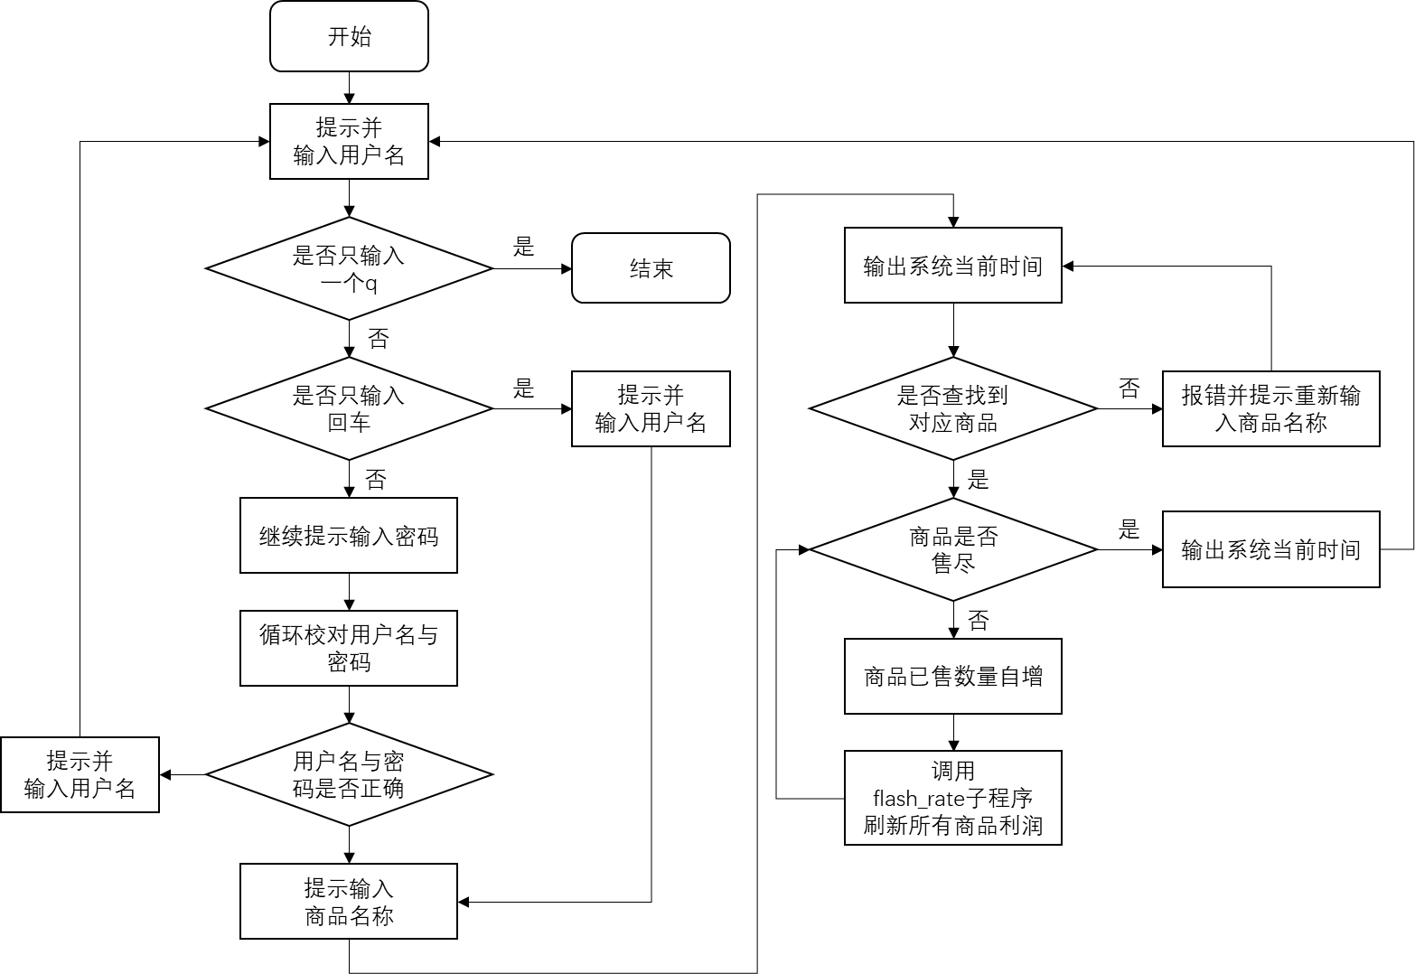
图3.1.1 程序功能设计流程图
      - 根据流程图中对程序功能的分析，为程序添加一个CALCULATE循环用于重复计算m次商品利润率；同时为了显示时间用于分析CPU计算能力，添加子程序disptime以一分钟为周期、毫秒为最小单位显示当前时间；为了更清晰便捷的编写代码实现计算所有商品利润率的功能，添加子程序flash_rate以使用EAX、EBX、ECX、EDX等寄存器计算商店内30件商品的利用率。其中子程序均通过CALL指令以段内调用的形式调用，新的程序文件命名为test2_1.asm。用于刷新所有商品利润率的子程序flash_rate的功能流程图如图3.1.2所示（假定两个商店中商品顺序相同，功能执行时间主要考虑计算利润率产生的影响）。
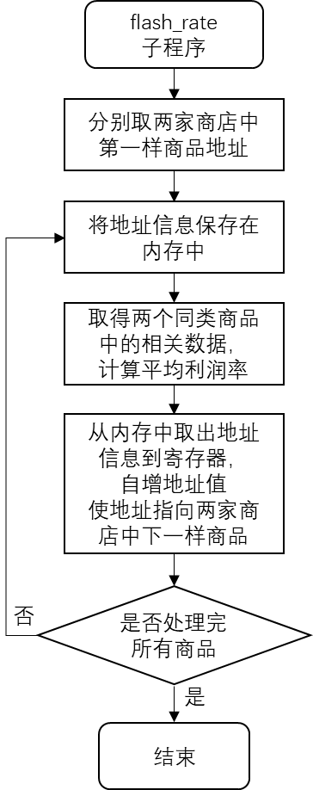
图3.1.2 flash_rate功能流程图
      - 准备上机实验环境，汇编、连接文件test2_1。
      - 直接运行可执行程序，对不同种类的商品，依据该商品的数量m，分别重复执行m次功能三，程序将会在执行m次循环前后输出对应的当前时间。利用程序输出的时间信息计算m次循环执行前后的时间差，感受CPU的计算能力。
      - 使用TD.EXE观察test2_1的执行情况。即TD test2_1.exe回车。检测程序执行功能的正确性。

实验记录与分析
            - 实验环境条件：1GHz，256M内存；WINDOWS 10下的DOSBox0.72； TD.EXE 5.0。
            - 汇编、连接test2_1生成可执行程序。
            - 直接运行可执行程序，在程序中对三样商品（2500个PEN，25个BOOK，2500个BAG）分别执行售卖、刷新所有商品利润率的循环计算，预计循环执行前后时间差：BOOK<PEN<PEN。程序运行截图如图3.1.3所示。
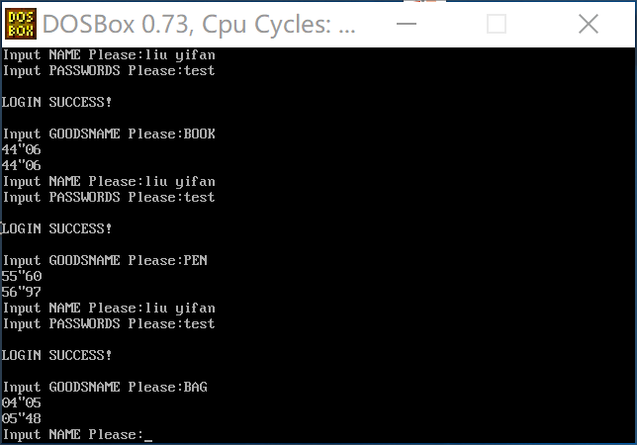
图3.1.3 对三种商品分别执行循环前后的时间差
分析程序运行结果：程序执行过程中首先选择将BOOK售尽，执行循环所用时间几乎为0，这是因为商品BOOK进货数量较少，从而所需循环计算利润率的次数较少，所用时间几乎为0；而将PEN和BAG售尽所需时间分别为1370ms、1430ms，这是因为刷新所有商品利润率2500次需要较长的时间，而两个时间之间存在差值是因为在商店中商品BAG位于PEN下方，搜索时需要进行更多的判断，所以其循环执行的时间稍长。
综上程序运行结果符合理论预测。
            - 使用TD调试文件test2_1，设置断点执行三次循环计算，将所有SHOP1中的所有商品循环卖出后，观察数据段窗口，SHOP1中三种商品对应商品利润率数据位置是否为正确的平均利润率，从而验证程序执行的正确性。循环计算结束后数据段对应数据内容如图3.1.4所示。
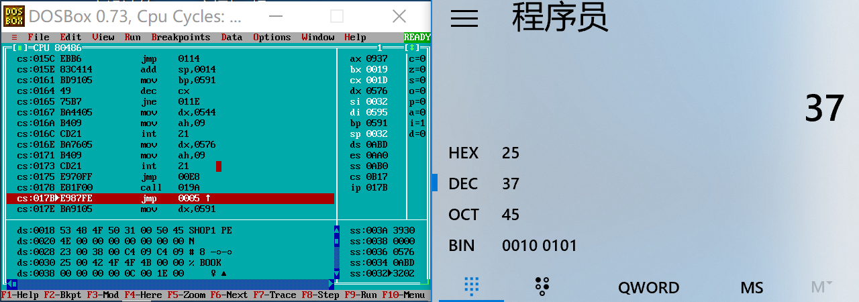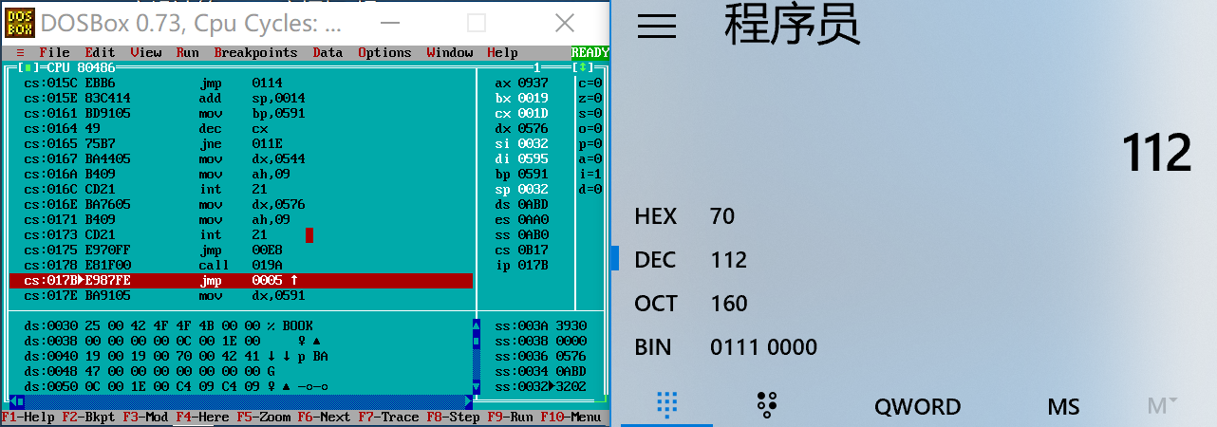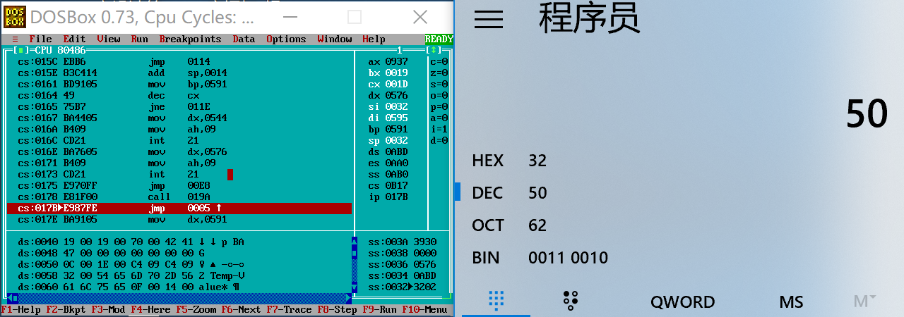
图3.1.4 售完SHOP1中所有商品后数据段中的商品均值利润
令三类商品在SHOP1中全部售出，并分别手工计算三类商品在SHOP1中全部售出后的均值利润率，其十进制、十六进制结果分别如截图右侧计算器所示，TD数据段窗口中PEN、BOOK、BAG三类商品在SHOP1中全部售尽后的均值利润率分别位于ds：0030、ds：0044、ds：0058，观察可知其中内容与右侧计算器中利润值的十六进制形式相同。
综上程序编写正确，能够实现指定功能。

任务2

源程序
.386
STACK SEGMENT USE16 STACK
DB 200 DUP(0)
STACK ENDS
DATA SEGMENT USE16
temp DW 0,0,0
BNAME DB 'liu yifan',0,0 ;老板姓名（必须是自己名字的拼音）
BPASS DB 'test',0,0,0 ;密码
N EQU 30
;商品名称（10个字节，名称不足部分补0），进货价(字类型)，销售价（字类型），
;进货总数（字类型），已售数量（字类型），
;利润率（%）【=（销售价*已售数量-进货价*进货总数）*100/（进货价*进货总数），字类型】
S1 DB 'SHOP1',0 ;网店名称，用0结束
GA1 DB 'PEN',7 DUP(0) ;商品名称
DW 35,56,2500,25,0 ;利润率还未计算
GA2 DB 'BOOK',6 DUP(0) ;商品名称
DW 12,30,25,5,0 ;利润率还未计算
GA3 DB 'BAG',7 DUP(0) ;商品名称
DW 12,30,2500,5,0 ;利润率还未计算
GAN DB N-3 DUP( 'Temp-Value',15,0,20,0,30,0,2,0,0,0)
;除了2个已经具体定义了商品信息以外，其他商品信息暂时假定为一样的。
S2 DB 'SHOP2',0 ;网店名称，用0结束
GB1 DB 'PEN',7 DUP(0) ;商品名称
DW 35,50,30,24,0 ;利润率还未计算
GB2 DB 'BOOK',6 DUP(0) ;商品名称
DW 12,28,20,15,0 ;利润率还未计算
GB3 DB 'BAG',7 DUP(0) ;商品名称
DW 12,30,25,5,0 ;利润率还未计算
GBN DB N-3 DUP( 'Temp-Value',15,0,20,0,30,0,2,0,0,0)

ANAME DB 'Input NAME Please:$'
APASS DB 'Input PASSWORDS Please:$'
AGOOD DB 'Input GOODSNAME Please:$'
LOGIN_FAIL DB 'LOGIN FAIL! Try It Again.',0DH,0AH,'$'
LOGIN_SUCCESS DB 'LOGIN SUCCESS!',0DH,0AH,'$'
FIND_FAIL DB 'FIND FAIL! Try It Again.',0DH,0AH,'$'
FIND_SUCCESS DB 'FIND SUCCESS!',0DH,0AH,'$'
GOODRANK DB 'RANK:$'

AUTH DB 1
CRLF DB 0DH,0AH,'$'

in_name DB 11
DB 0
DB 11 DUP(0)
in_pwd DB 7
DB 0
DB 7 DUP(0)
in_good DB 10
DB 0
DB 10 DUP(0)

DATA ENDS

CODE SEGMENT USE16
ASSUME CS:CODE,DS:DATA;SS:STACK
START:MOV AX,DATA ;DS:数据段
MOV DS,AX

LOGIN:;提示输入用户名
LEA DX,ANAME
MOV AH,9
INT 21H
;输入用户名
LEA DX,in_name
MOV AH,10
INT 21H
LEA DX,CRLF
MOV AH,9
INT 21H
MOV BL,in_name+1
MOV BH,0 ;取输入的实际字符个数到BX
MOV BYTE PTR in_name+2[BX],'$' ;输入串尾补'$'

;判断输入用户名正常/为回车/为q
CMP in_name+1,1;长度是否为1
JZ Is1;是是则跳转到Not1
;否则继续执行判断
CMP in_name+1,0;是否直接回车
JNZ Not_Q;不是则跳转到NotQ
;否则输入了回车 执行
MOV AUTH,0
JMP DISPLAY ;跳过输入密码 进入展示模块
;否则不是 执行以下部分
Is1: CMP in_name+2,'q'
JNZ Not_Q;不退出则提示输入密码
;否则执行退出
JMP _OUT ;退出程序

Not_Q:;提示输入密码
LEA DX,APASS
MOV AH,9
INT 21H
;输入密码
LEA DX,in_pwd
MOV AH,10
INT 21H
LEA DX,CRLF
MOV AH,9
INT 21H
MOV BL,in_pwd+1
MOV BH,0 ;取输入的实际字符个数到BX
MOV BYTE PTR in_pwd+2[BX],'$' ;输入串尾补'$'

CHECK:;循环校对用户名与密码
;校对用户名
MOV CL,in_name+1 ;以字符串长度为循环次数
MOV CH,0
MOV SI,OFFSET BNAME;变址
MOV DI,OFFSET in_name
ADD DI,2;
LOPA_NAME:
MOV AL,DS:[SI] ;DS:[SI]的值传递给BUF2
MOV AH,DS:[DI]
CMP AH,AL
JNZ ERRORSTART
INC SI ;自增变址
INC DI
DEC CX ;循环end
JNZ LOPA_NAME
;若比较完输入串重的所有字符
MOV AL,DS:[SI] ;DS:[SI]的值传递给BUF2
MOV AH,DS:[DI]
CMP AH,'$' ;判断inname是否\0结尾
JNZ ERRORSTART ;若不是 重新输入
CMP AL,0 ;是否同到结尾
JNZ ERRORSTART ;若不是 重新输入

;校对密码
MOV CL,in_pwd+1 ;以字符串长度为循环次数
MOV CH,0
MOV SI,OFFSET BPASS;变址
MOV DI,OFFSET in_pwd+2
LOPA_PWD:
MOV AL,DS:[SI] ;DS:[SI]的值传递给BUF2
MOV AH,DS:[DI]
CMP AH,AL
JNZ ERRORSTART
INC SI ;自增变址
INC DI
DEC CX ;循环end
JNZ LOPA_PWD
;若比较完输入串重的所有字符
MOV AL,DS:[SI] ;DS:[SI]的值传递给BUF2
MOV AH,DS:[DI]
CMP AH,'$' ;判断inpwd是否\0结尾
JNZ ERRORSTART ;若不是 重新输入
CMP AL,0 ;是否同到结尾
JNZ ERRORSTART ;若不是 重新输入
;校对成功
LEA DX,CRLF
MOV AH,9
INT 21H
LEA DX,LOGIN_SUCCESS
MOV AH,9
INT 21H
LEA DX,CRLF
MOV AH,9
INT 21H
MOV AUTH,1
JMP DISPLAY

ERRORSTART:
;提示输入用户名
LEA DX,CRLF
MOV AH,9
INT 21H
LEA DX,LOGIN_FAIL
MOV AH,9
INT 21H
LEA DX,CRLF
MOV AH,9
INT 21H
JMP START

DISPLAY:;直接跳入AUTH=0 用户密码校对成功AUTH=1
;提示输入货物
LEA DX,AGOOD
MOV AH,9
INT 21H
;输入货物
LEA DX,in_good
MOV AH,10
INT 21H
LEA DX,CRLF
MOV AH,9
INT 21H
MOV BL,in_good+1
MOV BH,0 ;取输入的实际字符个数到BX
MOV BYTE PTR in_good+2[BX],'$' ;输入串尾补'$'

;否则继续执行判断
CMP in_good+1,0;是否直接回车
JZ LOGIN;是则跳转到功能一login重新输入
;否则在shop1中查找good
CALL disptime

CALCULATE:
;校对商品名
MOV CL,N ;以总商品数为循环次数
MOV CH,0
LEA SP, [GA1];shop1 good1
LEA BP, [in_good+2];in_good name

LOPA_SHOP1:
MOV BL,in_good+1 ;以输入商品名称长度为循环次数
MOV BH,0
MOV SI,SP
MOV DI,BP
LOPA_GOOD1:
MOV AL,DS:[SI] ;DS:[SI]的值传递给AL
MOV AH,DS:[DI]
CMP AH,AL
JNZ OUT_LOPA_GOOD1
INC SI ;自增变址
INC DI
DEC BX ;循环end
JNZ LOPA_GOOD1
;若比较完输入串中的所有字符
MOV AL,DS:[SI] ;DS:[SI]的值传递给BUF2
MOV AH,DS:[DI]
CMP AH,'$' ;判断inname是否\0结尾
JNZ OUT_LOPA_GOOD1 ;若不是 重新输入
CMP AL,0 ;是否同到结尾
JNZ OUT_LOPA_GOOD1 ;若不是 重新输入

;出循环则已查找到商品
;若是游客
CMP AUTH,0
JZ USER_OUT
;否则计算shop1中利用率

;此行之前为实验一任务五功能三相关代码
MOV SI,SP
MOV AX,DS:[SI+14];进货量
MOV BX,DS:[SI+16];已售量
CMP AX,BX
JZ OUT_CALCULATE;售完则跳出循环回到功能一
INC BX ;否则已售量自增
MOV DS:[SI+16],BX
;此行之后为实验一任务五功能三相关代码

;刷新全部利润率
MOV CL,N ;以总商品数为循环次数
MOV CH,0

LEA AX, [GA1];shop1 good1
LEA BX, [GB1];shop2 good2
MOV CX,N

LOPA_FLASH:
MOV DS:[0],AX
MOV DS:[2],BX
MOV DS:[4],CX

MOV SI,AX
MOV DI,BX
;shop2
MOV ECX,0
MOV EBX,0
MOV CX,DS:[DI+10];进货价
MOV BX,DS:[DI+14];进货量
IMUL ECX,EBX
; MOV ECX,EAX;进货*进货→ecx;
MOV EAX,0
MOV EBX,0
MOV AX,DS:[DI+12];销售价
MOV BX,DS:[DI+16];已售量
MUL EBX;销售*已售→eax
SUB EAX,ECX;减法结果→eax
MOV EBX,100
MUL EBX

; MOV EDX,0
; MOV EBX,0
CDQ
IDIV ECX;;;;;;;;;;;;;;;;;;;;;;;

; MOV DS:[DI+18],AX
MOV EBX,EAX;shop2利润率存入ebx

;计算shop1中利用率
MOV ECX,0
MOV EDX,0
MOV CX,DS:[SI+10];进货价
MOV DX,DS:[SI+14];进货量
IMUL ECX,EDX

MOV EAX,0
MOV EDX,0
MOV AX,DS:[SI+12];销售价
MOV DX,DS:[SI+16];已售量
MUL EDX;销售*已售→eax
SUB EAX,ECX;减法结果→eax
MOV EDX,100
MUL EDX

; MOV EDX,0
CDQ
IDIV ECX;;;;;;;;;;;;;;;;;;;;;;;;
; MOV DS:[SI+18],AX
;求均值
ADD AX,BX
SAR AX,1
; CWD
; MOV CX,2
; IDIV CX;;;;;;;;;;;;;;;;;;;;;;;;;
MOV DS:[SI+18],AX;均值存入shop1

MOV AX,DS:[0]
MOV BX,DS:[2]
ADD AX,20
ADD BX,20
MOV CX,DS:[4]
DEC CX
JNZ LOPA_FLASH

;此行之前为实验一任务五功能三相关代码
JMP CALCULATE;反复查询计算
;此行之后为实验一任务五功能三相关代码

OUT_LOPA_GOOD1:
ADD SP,20
LEA BP, [in_good+2];in_good name
DEC CX
JNZ LOPA_SHOP1
;出循环则未查找到商品
LEA DX,FIND_FAIL
MOV AH,9
INT 21H
LEA DX,CRLF
MOV AH,9
INT 21H
JMP DISPLAY

OUT_CALCULATE:
CALL disptime
JMP LOGIN

USER_OUT:;游客输出
; MOV SI,SP
; LEA DX,[SI]
LEA DX,in_good+2
MOV AH,9
INT 21H
LEA DX,CRLF
MOV AH,9
INT 21H
LEA DX,CRLF
MOV AH,9
INT 21H
JMP START

_OUT:
MOV AH,4CH
INT 21H

disptime proc ;显示秒和百分秒，精度为55ms。（未保护ax寄存器）
local timestr[8]:byte ;0,0,'"',0,0,0dh,0ah,'$'

push cx
push dx
push ds
push ss
pop ds
mov ah,2ch
int 21h
xor ax,ax
mov al,dh
mov cl,10
div cl
add ax,3030h
mov word ptr timestr,ax
mov timestr+2,'"'
xor ax,ax
mov al,dl
div cl
add ax,3030h
mov word ptr timestr+3,ax
mov word ptr timestr+5,0a0dh
mov timestr+7,'$'
lea dx,timestr
mov ah,9
int 21h
pop ds
pop dx
pop cx
ret
disptime endp

CODE ENDS
END START

实验步骤
- 对任务一中的文件test2_1中的刷新均值利润率部分进行优化从而提升其实现功能的执行效率，可以考虑的方式有：将子程序直接写入主程序中，免去调用与现场保护的时间耗费；把乘除指令转换成移位指令、加法指令等；减少无关或多余指令；用更少的寄存器与指令语句实现相同功能；尽量避免对内存空间内数据的使用；尝试采用32位寄存器寻址从而提高指令执行效率。优化后的新文件命名为test2_2。
- 准备上机实验环境，汇编、连接文件test2_2。
- 依次将子程序写入主程序中、用算术左移SAL代替乘法MUL指令、去除多余无关指令、用IMUL双操作数乘法减少寄存器的使用、用算术右移SAR代替除法DIV指令。每进行一项修改后均对文件进行编译与测试，测试商品选择BAG，分别记录每次修改后的循环执行时间并分析时间变化的原因。
- 最后的优化完成后，使用TD.EXE观察test2_2的执行情况。即TD test2_2回车。从而检测程序执行功能的正确性，分析其将三类商品售尽后数据段中的商品均值利润率是否正确。

实验记录与分析
- 实验环境条件：1GHz，256M内存；WINDOWS 10下DOSBox0.72； TD.EXE 5.0。
- 尝试将用于刷新计算所有商品利润率的子程序直接写入主程序中，从而能够省略调用子程序使用的CALL指令与子程序中现场保护所使用的进出栈操作。测试时选择将SHOP1中的商品BAG售尽，程序运行截图如图3.2.1所示，循环执行时间为1380ms。
优化效率：（1430-1380）/1430=3.5%。
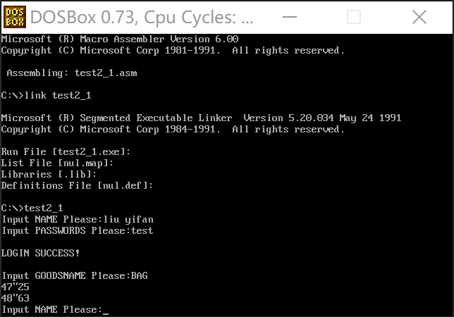
图3.2.1 子程序写入主程序后的循环执行时间
- 尝试使用两个寄存器，并通过算数左移SAL指令与求和ADD指令代替乘指定数字（100）的乘法，修改后代码如图3.2.2右所示。测试时选择将SHOP1中的商品BAG售尽，程序运行截图如图3.2.2左所示，循环执行时间为1490ms。发现其执行效率反而下降，分析其可能是因为利用移位、加法、MOV三种指令实现乘法功能过于复杂，反而提升了程序的执行时间，故不对乘法指令进行修改。
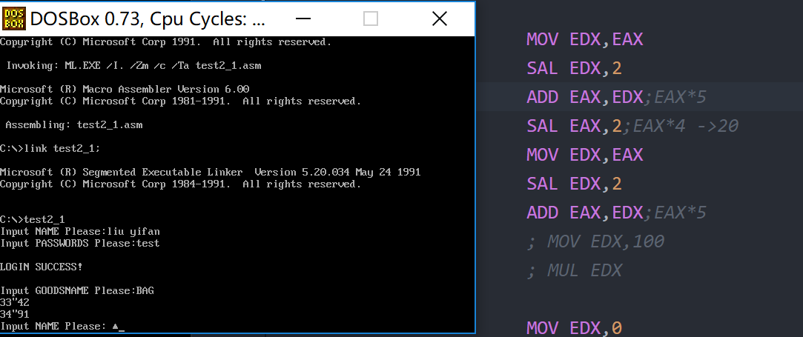
图3.2.2 算术左移实现乘法及修改后的循环执行效率
- 减少多余的用于初始化乘除法条件的MOV语句，并用IMUL替换MUL指令减少寄存器的需要，从而减少对寄存器使用的MOV指令的数量修改后部分代码如图3.2.3右侧所示。测试时选择将SHOP1中的商品BAG售尽，程序运行截图如图3.2.3左所示，循环执行时间为1260ms。
优化效率：（1430-1260）/1430=11.9%。
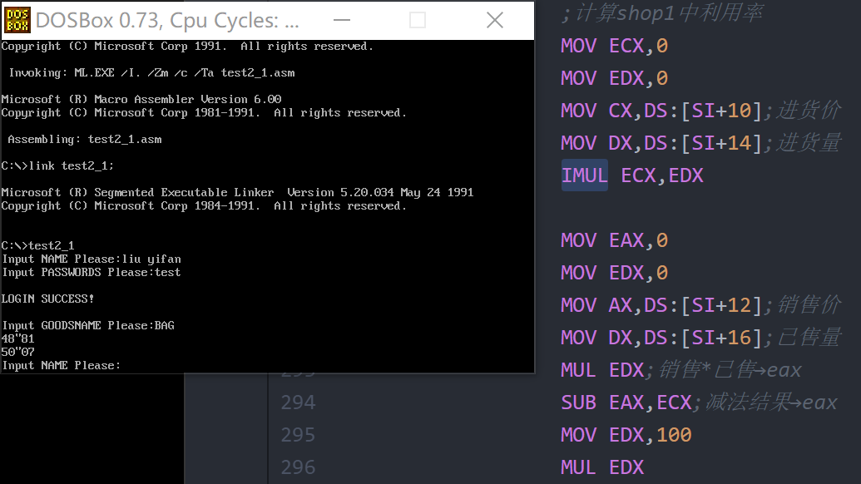
图3.2.3 去除无关语句并优化MOV指令数量后的代码与循环执行效率
- 尝试通过算数右移指令SAR代替除以指定数字（2）的除法语句，修改后代码如图3.2.4右所示。测试时选择将SHOP1中的商品BAG售尽，程序运行截图如图3.2.4左所示，循环执行时间为1210ms。分析执行效率提升的原因是：移位是乘法执行的原理，少量的移位操作效率必然高于乘法指令的效率。
优化效率：（1430-1210）/1430=15.4%。
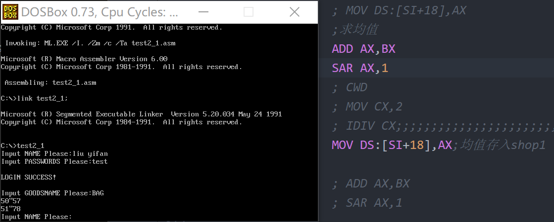
图3.2.4 算数右移指令SAR替代除法指令后的代码与循环执行效率
            - 使用TD调试文件test2_2，设置断点执行三次循环计算，将所有SHOP1中的所有商品循环卖出后，观察数据段窗口，SHOP1中三种商品对应商品利润率数据位置是否为正确的平均利润率，从而验证程序执行的正确性。循环计算结束后数据段对应数据内容如图3.2.5所示。
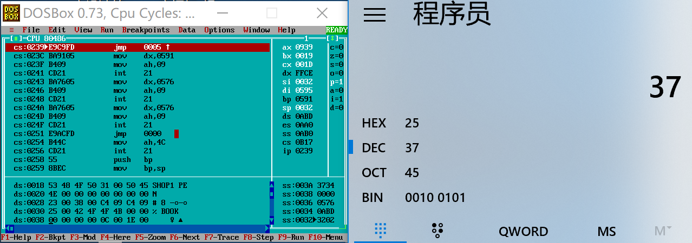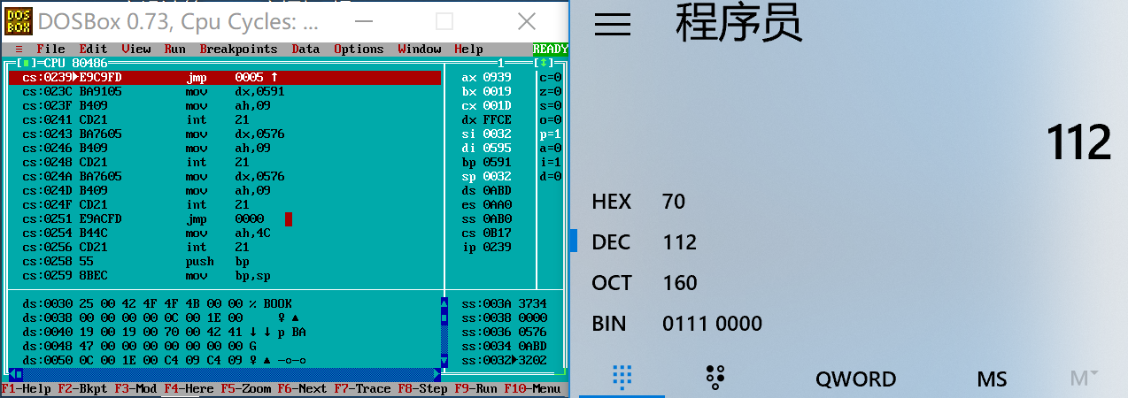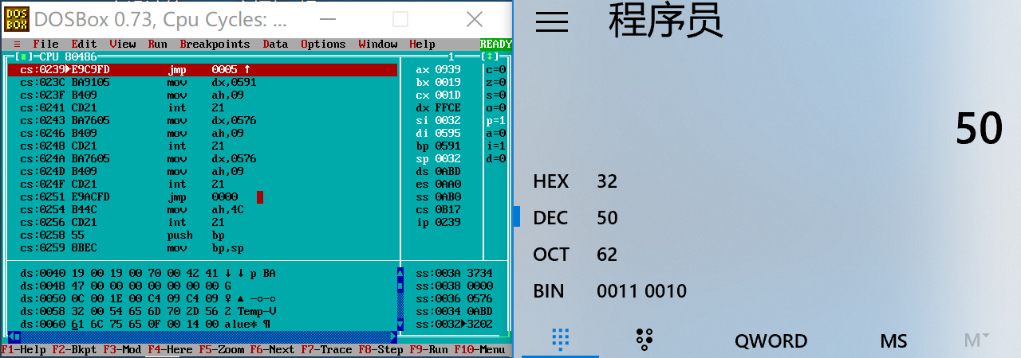
图3.2.5 程序将均值利润率存入数据后数据段的变化
令三类商品在SHOP1中全部售出，并分别手工计算三类商品在SHOP1中全部售出后的均值利润率，其十进制、十六进制结果分别如截图右侧计算器所示，TD数据段窗口中PEN、BOOK、BAG三类商品在SHOP1中全部售尽后的均值利润率分别位于ds：0030、ds：0044、ds：0058，观察可知其中内容与右侧计算器中利润值的十六进制形式相同。
综上优化后的程序仍保证了正确性，能够实现指定功能。
- 最终对程序优化后，执行效率提升的百分比值：（1430-1210）/1430=15.4%。

总结与体会
在本次实验中我主要有了如下的体会：
实验任务1主要目的是模拟服务器对多个请求同时到来的处理过程，在编写源程序时设计的循环执行次数为2500*30次利润率计算，系统对这个数量的请求处理已经有了比较明显的反应，通过disptime子程序对当前时间的显示能够发现运行时间已经达到了1430ms，即经过明显的一秒等待后程序才能继续执行后续功能。但与此同时也发现了与运行时间相关的因素多种多样，由于虚拟机dosbox的特性，在不同时间对程序功能进行调用可能有不同的处理速度，但总的来说会在一个值附近波动，另外在使用td进行调试时能够明显发现循环执行速度变得快而不稳定，大部分时间都会低于1s甚至低至几十毫秒，这可能是由于直接运行程序和通过td运行程序对CPU的调用方式不同导致的。综上说明若需要通过dosbox较为稳定的观察程序执行的时间，需要尽量保持程序执行方式不变，另外也能够通过提高数据处理量、降低虚拟器CPU工作速度等方式来达到目的。
另外通过实验过程中对任务1的完成，发现善加使用子程序能够有效的使源程序逻辑变得更加简洁，但需要注意在编写子程序的过程中要注意保护现场，否则对子程序中寄存器的使用无形中提出许多的限制，稍不注意可能使程序运行出错，另外在编写子程序的过程中需要注意对BP、SP两个寄存器的保护，同时注意进出栈的配合，避免执行RET时返回错误的IP导致程序出错。善加使用子程序编程还可能实现多人同时完成一个工程，同样的实现多人合作的方式还有直接在DOSBOX中使用LINK指令连接多个文件并实现相互调用等。
而通过实验过程中对任务2的完成，尝试了优化程序执行效率，在反复比较执行后较为直观的感受到了不同的语句在重复执行几万次后对程序运行速度造成的影响，从而大致体会到了优化的两个方向，一个是使用的指令本身更加快速，比如用LEA语句代替MOV语句进行寻址、小数字乘除法用算数移位代替等可能能够从指令本身提升程序运行速度；另一个则是优化编程逻辑的思路，通过优化功能的实现方式从而实现功能执行速度的提升，比如通过使用双操作数的乘法指令减少对寄存器的依赖从而减少各种MOV指令的出现、避免子程序的使用从而减少保护现场所消耗的进出栈时间等，从而提升程序执行效率。
同时需要注意同样的提速方式并不是在所有情况下都适用，如在优化过程中我曾尝试使用算术左右移动指令对乘除法进行优化，在对/2的除法指令进行修改后程序运行速度有了少量的提升，但在对*100的乘法进行修改过后程序运行速度反而下降，这说明一定的优化手段并不是对所有情形都能够生效，需要具体问题具体分析，最后才使用直接执行的方式检验分析结果是否正确。另外也体会到了多余的指令（MOV等）可能对程序执行带来的负担，子程序中的进出栈操作也应避免被多次使用导致拉低程序执行速度。
对本实验中涉及到的思考题的解答如下：
任务1思考题：
- 如何有效展示时间优化的效果：在优化程序前后各使用计时程序运行一遍，对比两次运行时间的差异，从而体现程序时间优化的效果。
获取程序执行时间的方式：以一段时间为周期，输出程序执行前后的当前精确时间，手工计算差值从而获得程序执行的时间；也可以使用计时的方式，在程序执行前开始计时，执行结束后使用相应代码结束计时并输出结果。
- 改变循环程序的结构和循环次数，对CPU资源消耗的影响：循环次数为75000的背景下，在减少了循环体中多余的用于初始化的MOV指令、使用双操作数乘法简化运算流程后，程序执行效率上升了接近10%。在循环次数较多时，循环体内每一条语句对程序执行时间的影响都可能十分大。
- 观察不同环境下执行同一个程序的效率差异：在虚拟机中能够使用ctrl+f11的快捷键修改CPU频率，从而观察到不同环境下执行同一个程序效率肯定存在不同。另外使用TD进行调试与直接运行可执行文件两种方式也会对程序的运行效率产生影响，导致输出的执行时间不同。
任务2思考题：
- 汇编语言程序的优化可以从哪些方面进行：可尝试将子程序直接写入主程序中，免去调用与现场保护的时间耗费；把乘除指令转换成移位指令、加法指令等；减少无关或多余指令；用更少的寄存器与指令语句实现相同功能；尽量避免对内存空间内数据的使用；尝试采用32位寄存器寻址从而提高指令执行效率。
- 哪些指令时需要优化的关键性指令：多余的用于初始化或其他功能的MOV指令、在进行获取偏移地址时用LEA指令代替OFFSET实现功能、在进行2或4等较小数字的乘除法时用移位指令代替。
- 优化后的程序执行效率是否比优化前有明显提高：优化结束后程序的执行效率上升了近15%，效果明显，同时在利润率计算逻辑与用于寻址的寄存器的修改上等仍有可进一步提升的空间，体现了优化程序可能带来的增益。
- 不同类别的优化措施对效率的影响程度：在修改指令、去除多余指令、更改寄存器等优化途径上对为程序带来的优化十分明显，每一步优化都能够与之前进行比对，但用这种方式实现的优化程度是有限的；而如果从实现功能的逻辑本身出发进行修改，如更换一种计算利润率的方式对程序执行带来的优化的潜力可能更大。
另外在本实验中遇到了如下一些问题并最终解决：
在进行任务一时，在尝试将修改指定商品均值利润率的功能编写为修改所有商品均值利润率时，因为对各种寄存器的指定功能不够熟悉，遇到了很多的问题:
- 在子程序中修改了BP、SP寄存器的值导致程序出错：起初编写的利润率计算没有使用子程序的形式，所以在借用BP、SP寄存器存储数据进行计算时没有遇到问题。但若在子程序中修改了BP、SP两个堆栈指示器的值，必然导致在RET退出子程序的时候无法跳转回到原来的语句处，从而导致程序运行出错。后在使用TD进行调试时确认了两个堆栈指示器对于子程序调用的重要意义，避免了子程序中对BP、SP寄存器中数据的修改。
- 改用在主程序中实现计算利润率循环时，仍然使用BP、SP寄存器存储数据，但因为同时进行了进出栈的操作，使数据内容发生变化，从而导致数据出错：直接在主程序中实现循环时最开始仍然借用了BP、SP两个寄存器存储数据，但发现其中一个寄存器中存储的偏移地址信息存在误差。在使用TD进行调试后，发现是因为在程序中使用了push cx的指令来存储数据，从而导致栈顶指示器的值发生变化，随后直接将数据存入内存，避免了堆栈操作从而解决了问题。
- 对SP寄存器的使用导致数据段被修改：在保证了运算逻辑的正确性后，运行程序发现用户登陆一次过后，再次登陆会提示登陆失败。在使用TD进行跟踪调试后发现计算利润率执行到第十次循环时，对SP进行MOV指令的操作后，数据段ds：0中往后的部分内容发生了变化，其中包括存储用户名与密码的数据段。在查阅相关资料过后发现SP寄存器并不应该用作存储数据的寄存器，否则可能导致程序运行发生错误，随后优化了计算利润率的逻辑，仅使用EAX、EBX、ECX、EDX、SI寄存器完成了功能。
- 对中断使用不当导致程序在执行过程中突然停止：起初对截止符INT21H等中断指令不够了解，程序中有多余的中断指令，在进行少量运算时多余的指令并没有使程序产生异常。但在提升了利润率的计算次数后，发现程序会在运算执行过程中突然结束运行，在使用TD进行调试后找到了控制程序退出的语句所在位置，查阅相关资料过后理解了程序中断的作用，去除多余指令后程序运行正常。
在进行任务二优化源程序时，也遇到了一些问题:
- 在分别使用直接运行与TD中调试运行程序的过程中，发现两个方式对源程序的执行效率并不相同，从而导致分析循环执行时间遇到一定问题。分析后认为可能是两种方式下对CPU的使用方式不同从而导致程序执行速度的变化，在后来的测试中均使用直接运行的方式来输出并手工计算程序执行时间，从而保证执行时间能够正确反映程序执行的效率。
- 在尝试将用于寻址的寄存器更改为32位以提升运行效率时，因为计算利润率的程序中使用了DI、SI寄存器存储偏移地址，将其更改为32位后dosbox提示了访问禁止区域的错误，从而放弃了使用32位寄存器进行寻址，转而向优化计算逻辑等方向尝试优化程序执行效率。
总之在这次实验完成任务的过程中遇到了很多因为对寄存器使用不当导致的问题，这说明在编写汇编语言时程序员需要十分了解各个寄存器的用处，避免使用SP寄存器，涉及堆栈操作时也应避免使用BP寄存器。同时在编写程序时尽可能使用AX、BX、CX、DX四个寄存器以及堆栈和内存完成所需的功能，减少对其余寄存器的使用，从而避免各种可能的错误的出现。

参考文献
[1] 王元珍,曹忠升,韩宗芬.《80X86汇编语言程序设计》.华中科技大学出版社

